Uitwerking Basischeck Security
Floris van de Weijenberg

Opdracht 1
Ik deb de volgende zaken op mijn computer/netwerk staat in het kader van cyber-security:
Windows Defender; Voor de algemene virussen, malware en verdachte downloads.
Brave Browser; met ingebouwde bescherming tegen trackers en advertenties.
Pi-hole; voor netwerk-filtering van bekende niet-legitieme domeine welke ik wegfilter voordat ze mijn computer bereiken.
VPN; welke ik gebruik voor annoniem(er) internetten zonder dat ik gevolgd kan worden.
Tor-browser; voor wanneer ik het grijze gebied op wil zoeken zodat ik (relatief) veilig bronnen kan opzoeken zonder dag mijn ISP hier inzicht op heeft.

Opdracht 2
Ik heb mijn opsomming vergeleken met mijn klasgenoot. Hij had enigzins dezelfde dingen geïnstalleerd, met uitzondering van Tor, en Pi-Hole.
Onze lijst samen gecombineerd komt uit op de volgende lijst:
- Windows Defender
- Brave Browser
- Pi-Hole
- VPN
- Tor-browser

Opdracht 3
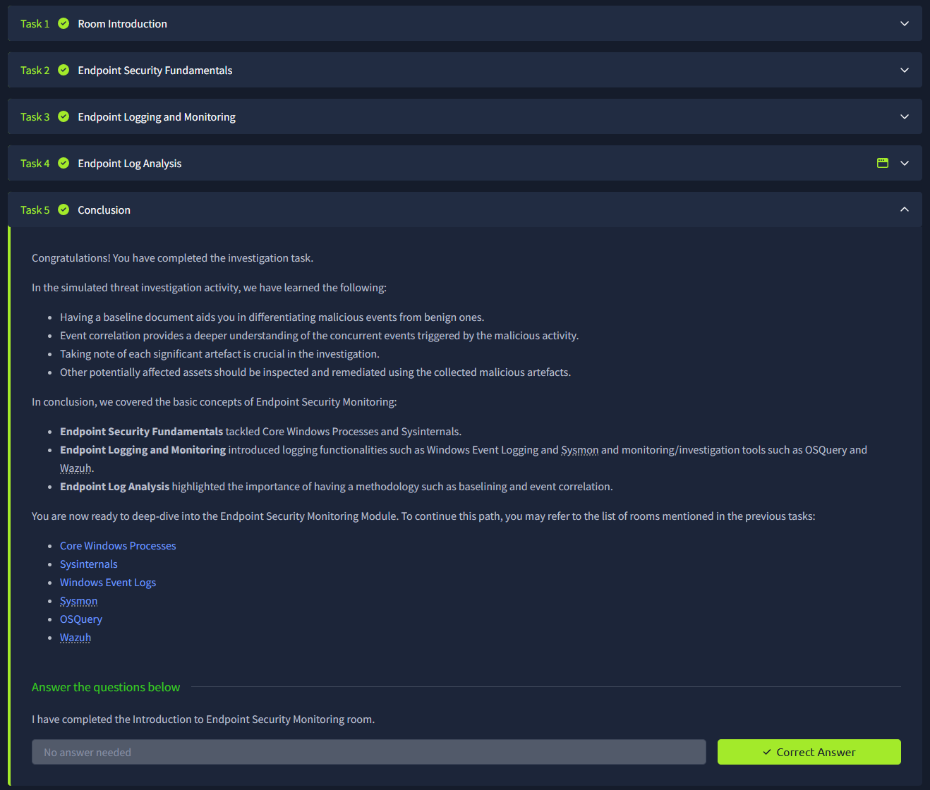

Opdracht 4
Je kunt een fileserver op verschillende niveau’s beveiligen:
Netwerkbeveiliging, authenticatie, antivirus, monitoring, hardening, back-up.
- Microsoft Defender for Endpoint:
  - Microsoft Defender for Endpoint is een enterprise endpoint security platform ontworpen voor het helpen voorkomen, detecteren, onderzoeken en acteren op reavanceerde beveiligingsrisico’s op endpoints. (dagelijks controleren op alerts)
- Cloudflare:
  - Cloudflare is een tussenpersoon die tussen mijn services en het internet zit. Ze vervorgen een extra beveiligde laag aan security zodat kwaadwillende moeilijker toegang hebben tot mijn netwerk. (Maandelijks om te controleren of alles nog goed ingesteld is)
- Active Directory | Microsoft Entra ID;
  - Voor de authenticatie en authorisatie van een fileserver kan er gebruik worden gemaakt van Active Directory. Nog beter dan Active Directory is Microsoft Entra ID voor het verzorgen van de authenticatie en authorisatie tot de fileserver. Active Directory is verouderd en zou niet meer gebruikt moeten worden mits strikt noodzakelijk. Binnen Microsoft Entra ID is conditional access, RBACL, MFA en JIT een mogelijkheid voor het verzorgen van de authenticatie en authorisatie. (Maandelijks om te controlere of alles nog goed ingesteld is, beveiligingsrisico’s worden automatisch door Microsoft gepatcht.)
- Microsoft Baseline Security Analyzer;
  - Microsoft Baseline Security Analyzer is een tool voor het opstellen van een Baseline voor de configuratie van de fileserver. (Eenmalig instellen)
- Veeam;
  - Veeam kan gebruikt worden voor het maken van back-ups van de fileserver zodat bij dataverlies, data uit de opgeslagen back-ups en retentiepunten kan worden gehaald. (Dagelijks om te controler of de back-ups goed gedraaid hebben)
- Bitlocker;
  - Bitlocker kan worden gebruikt voor het versleutelen van de data op de schijven zodat hij diefstal van de schijf er geen data buit kan worden gemaakt. (Maandelijks)

Extra beveiligingsmaatregelen
- Audit van gebruikersrechten (Maandelijks om te controleren of het goed staat)
- Controle van gedeelde mappen (Maandelijk om te controleren of het goed staat)
- Restore test vanuit de back-up (Maandelijks om te controleren of het backuppen nog goed werkt)
- Security awareness training (Per kwartaal om te zorgen dat de eindgebruiker verstand van zaken hebben)
- Pentest (per jaar om te controleren of alles optimaal veilig is)
- Controle van admin accounts (Maandelijks om te kijken of de administrators overal bij kunnen)

Opdracht 5
